# Практическое задание по теме «Операторы, фильтрация, сортировка и ограничение»

1. Пусть в таблице users поля created_at и updated_at оказались незаполненными. Заполните их текущими датой и временем.

**Ответ:**

*UPDATE USERS*

*SET created_at=NOW(), updated_at=NOW()*

*WHERE id<>0;*

*--я помню, что на вебинаре показывали, как это отключать и даже отключил, но требовалось переподключение к серверу, в тот момент не стал делать. К тому же, так универсальней и точно сработает, даже если не отключена опция*

1. Таблица users была неудачно спроектирована. Записи created_at и updated_at были заданы типом VARCHAR и в них долгое время помещались значения в формате 20.10.2017 8:10. Необходимо преобразовать поля к типу DATETIME, сохранив введённые ранее значения.

**Ответ:**

*UPDATE users*

*SET updated_at=STR_TO_DATE(dt,'%d.%m.%Y %T'), created_at=STR_TO_DATE(dt,'%d.%m.%Y %T')*

*WHERE id<>0;*

*ALTER TABLE users*

*MODIFY COLUMN updated_at DATETIME,*

*MODIFY COLUMN created_at DATETIME;*

1. В таблице складских запасов storehouses_products в поле value могут встречаться самые разные цифры: 0, если товар закончился и выше нуля, если на складе имеются запасы. Необходимо отсортировать записи таким образом, чтобы они выводились в порядке увеличения значения value. Однако нулевые запасы должны выводиться в конце, после всех записей.

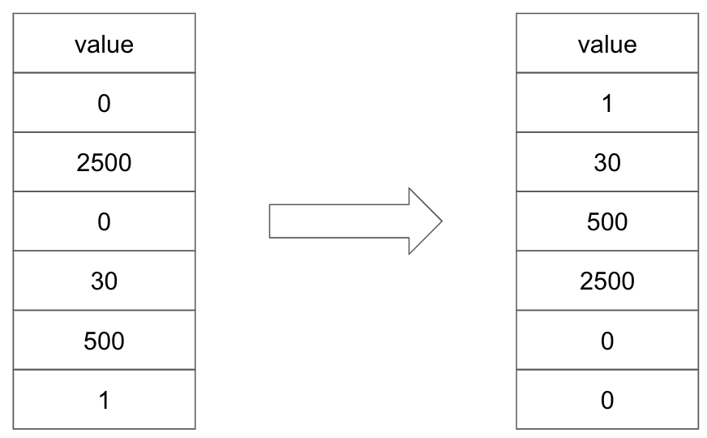

**Ответ:**

*SELECT * FROM storehouses_products*

*ORDER BY value=0, value;*

1. (по желанию) Из таблицы users необходимо извлечь пользователей, родившихся в августе и мае. Месяцы заданы в виде списка английских названий (may, august)

**Ответ:**

*SELECT * FROM users*

*WHERE MONTHNAME(birthday_at)='august' OR MONTHNAME(birthday_at)='may';*

1. (по желанию) Из таблицы catalogs извлекаются записи при помощи запроса. SELECT * FROM catalogs WHERE id IN (5, 1, 2); Отсортируйте записи в порядке, заданном в списке IN.

**Ответ:**

*SELECT * FROM catalogs*

*WHERE id IN (5, 1, 2)*

*ORDER BY id%5=0 DESC;*

# Практическое задание теме «Агрегация данных»

1. Подсчитайте средний возраст пользователей в таблице users.

**Ответ:**

*SELECT*

*ROUND(AVG(DATEDIFF(NOW(),birthday_at)/365.25),1)*

*FROM users*

1. Подсчитайте количество дней рождения, которые приходятся на каждый из дней недели. Следует учесть, что необходимы дни недели текущего года, а не года рождения.

**Ответ:**

*SELECT COUNT(*),*

*DAYNAME(DATE_ADD(birthday_at, INTERVAL ROUND(DATEDIFF(NOW(),birthday_at)/365.25) YEAR)) AS ls*

*FROM users*

*GROUP BY ls*

1. (по желанию) Подсчитайте произведение чисел в столбце таблицы.

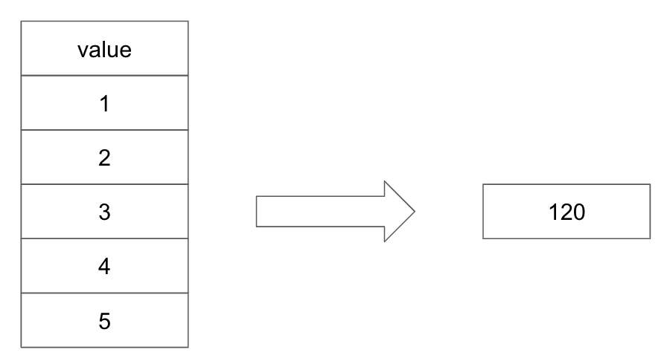

**Ответ:** *К сожалению, моя попытка вспомнить универсальный способ (не как в этом случае, когда это факториал) закончилась неудачей. Полез гуглить и сразу же наткнулся на пример решения (через логарифмы и экспоненту). Решил, что не корректно его писать в таком случае*